 |   Оперативна програма “Регионално развитие” 2007-2013  www.bgregio.eu  Инвестираме във Вашето бъдеще!  Проектът се финансира от Европейския фонд за регионално развитие и от държавния бюджет на Република България | 

ОБЩИНА ЛЯСКОВЕЦ
Схема за безвъзмездна финансова помощ
BG161PO001/1.1-01/2007
ПРОЕКТ „ОБНОВЯВАНЕ И МОДЕРНИЗАЦИЯ НА ЧИТАЛИЩЕ „ЗЕМЕДЕЛЕЦ - 1899”В СЕЛО КОЗАРЕВЕЦ
ДОГОВОР № BG161PO001/1.1-01/2007/048
Проектът се осъществява с финансовата подкрепа на оперативна програма „Регионално развитие 2007-2013”, съфинансирана от Европейския съюз чрез европейския фонд за регионално развитие

В село Козаревец бе официално открито обновеното читалище „Земеделец – 1899” финансирано по Оперативна програма „Регионално развитие”

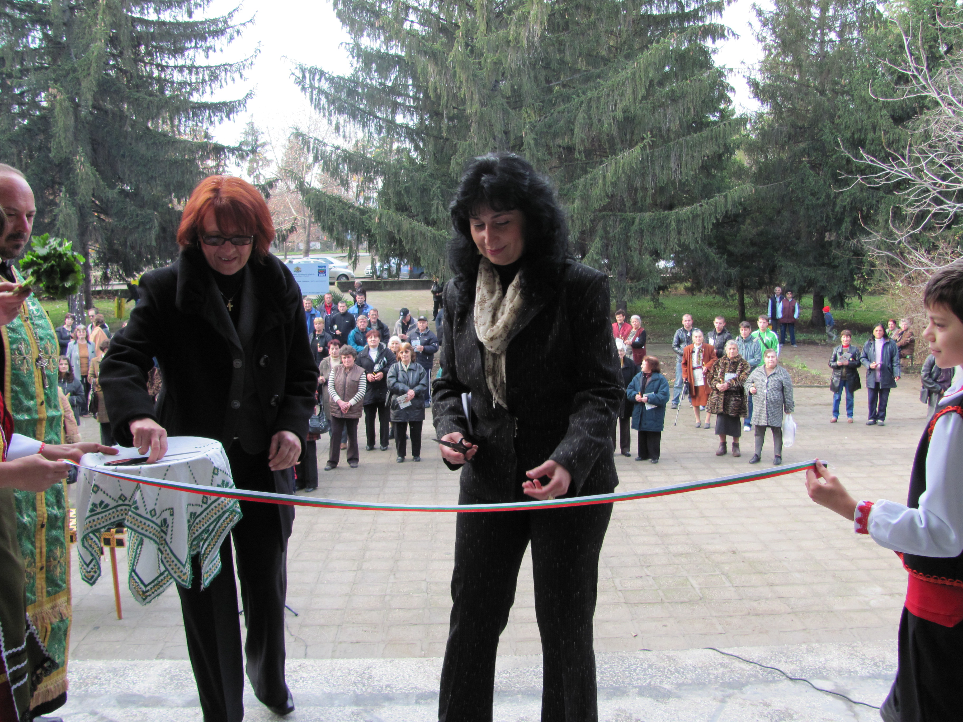
Днес, 09 Декември 2010 г. с официална церемония и водосвет се открива единствената културна институция в Община Лясковец, финансирана със средства по Оперативна програма „Регионално развитие 2007 - 2013”. Читалището със 111 годишна история е изцяло обновено и реконструирано по проект „Обновяване и модернизация на Читалище „Земеделец – 1899” в село Козаревец. Стойността на проекта е 559 392 лв, осигурени от Европейския фонд за регионално развитие и от Държавния бюджет на Република България.

Основна цел: Да се подобри и модернизира културната инфраструктура на територията на Община Лясковец като съдейства за повишаване качеството на живот в населените места от общината.

Изпълнени дейности:
- Изпълнение на строително-ремонтни работи за реконструкция на сградата - външен ремонт, ремонт на покрив и фасади;
- Вътрешен ремонт и реконструция - изграждане на информационен център, зала за етнографска експозиция, оформяне на читалня, зала за репетиции, конферентна зала; ремонт на театрален салон;
- Внедряване на мерки за енергийна ефективност на сградата – монтаж на PVC дограма, топлоизолация, изграждане на локална отоплителна инсталация работеща с възобновяем енергиен източник - биомаса, обособяване на отделни функционални зони за отопление според интензитета на ползване;
- Подмяна на ел. и ВиК инсталации, изграждане на нова вентилационна инсталация;
- Изграждане на рампа за достъп за хора с увреждания и нови санитарни помещения;
- Доставка и инсталиране на оборудване – компютърно и офис оборудване, озвучителна и климатична техника, аудио визуална и видео-техника.

Постигнати резултати:
- Изцяло реконструирана сграда на читалище „Земеделец – 1899” с обща застроена площ 2300 кв. м.;
- Обновен театрален салон на читалище „Земеделец – 1899” с инсталирано художествено осветление;
- Осигурен достъп за хора с увреждания и изпълнена инсталация за пожарна безопасност;
- Подобрена енергийна ефективност на сградата;
- Осигурено съвременно оборудване за културната и информационна дейност на читалище „земеделец – 1899” в село Козаревец;
- Обособени помещения за нови услуги в сградата на читалище „Земеделец – 1899” - детска читалня, информационен център – оборудван с компютърна и офис техника, копирна машина, мултифункционално устройство и ламинатор, конферентна зала – обособена и оборудвана зала с 45 места за срещи, презентации и конференции, зала за експозиции - която предлага богата експозиция на носии от региона, стари битови предмети от ежедневието на хората и трудовата им дейност.

Ефект от проекта:
С обновяването и модернизирането на най-старата културна институция в село Козаревец, читалище „Земеделец – 1899” се превърна в съвременно и притегателно културно средище, където се откриват многобройни възможности за всички жители и гости на селото:
- За младото поколение – ползване на услугите в Информационен център, осигуряване на достъп до Интернет и детска читалня. Възможности за използване на конферетнта зала за младежки и граждански събития.
- За хората с увреждания – осигурен достъп до театрални постановки в салона на читалище „Земеделец – 1899” и ползване на всички услуги от Информационния център.
- За творческите групи и самодейни състави на село Козаревец – подобрена материална база за провеждане на репетиции и активизиране на творческата самодейност.
- За доброволчески и граждански сдружения – възможности за използване на конферентна зала и информационен център за насърчаване на граждански инициативи.
- Жители и гости на село Козаревец – целогодишно използване на сградата и поставяне на постановки в обновен и отоплен театрален салон с ново сценично оборудване.

Проект „Обновяване и модернизация на Читалище “Земеделец – 1899” в село Козаревец”, финансиран по договор за безвъзмездна помощ № BG161PO001/1.1-01/2007/048 по Оперативна програма “Регионално развитие” стартира през м. Февруари 2009 г., като общата стойност на финансирането е 559 392 лв, а срока за изпълнение 23 месеца. Партньор на Община Лясковец при реализация на проекта е Народно читалище “Земеделец – 1899” с. Козаревец.

